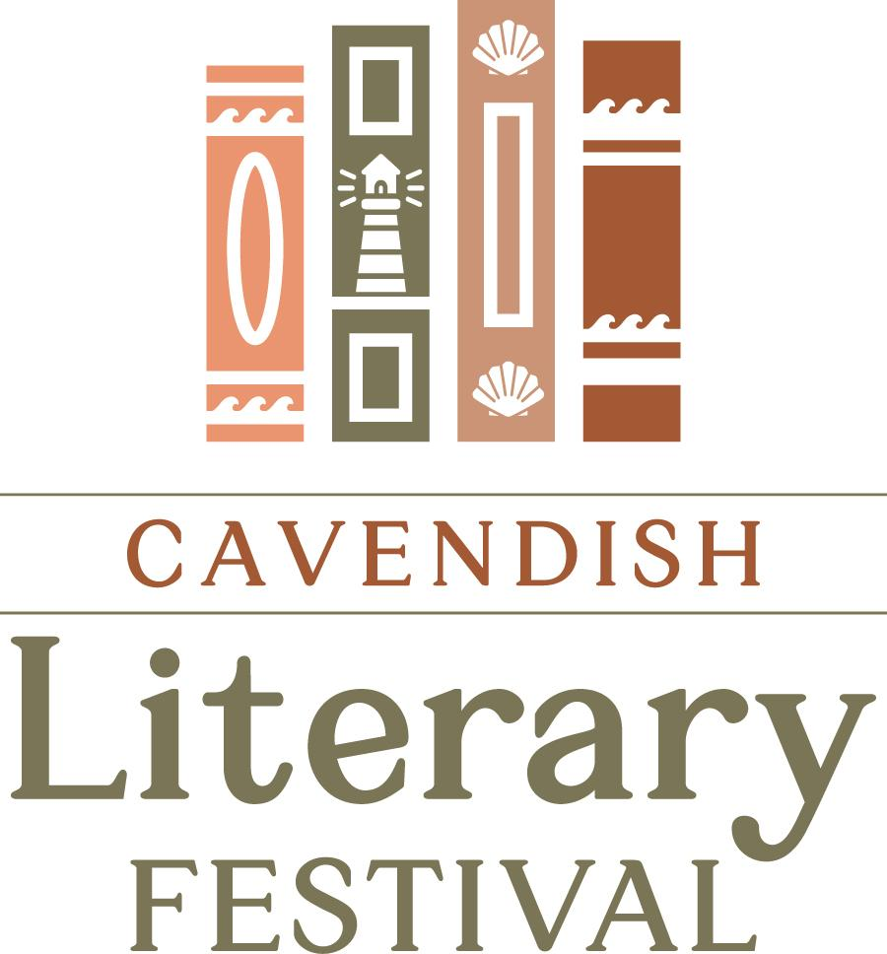

POUR DIFFUSION IMMÉDIATE
Mary Walsh en tête d’affiche du deuxième Festival littéraire de Cavendish annuel
Cavendish, Île-du-Prince-Édouard, le 9 septembre 2026 — Mary Walsh, auteure à succès, actrice, humoriste et co-créatrice de This Hour Has 22 Minutes, sera la tête d’affiche de la session Spotlight du vendredi soir au Festival littéraire de Cavendish 2026. Cette célébration de quatre jours revient à l’Île-du-Prince-Édouard du 24 au 27 septembre avec 35 événements, 45 voix canadiennes en vedette et une nouvelle programmation alliant littérature, gastronomie, musique et communauté.
« Nous en sommes seulement à notre deuxième édition, mais nous accueillons déjà des auteures et auteurs parmi les plus reconnus au Canada, tout en créant davantage d’occasions pour les lectrices et lecteurs de l’Île et les écrivaines et écrivains émergents », a déclaré Darcy Butler, directeur administratif de Tourism Cavendish Beach. « Le festival s’impose comme un lieu de rencontre où les voix locales prennent part aux conversations nationales. »
« L’Île-du-Prince-Édouard possède une riche tradition littéraire, rayonnant dans le monde entier grâce à l’emblématique roman Anne… la maison aux pignons verts de L. M. Montgomery. La narration fait partie intégrante de la vie insulaire : nos histoires nous définissent », a déclaré Ernie Hudson, ministre des Pêches, du Développement rural et du Tourisme. « Le Festival littéraire de Cavendish offre une occasion idéale de célébrer les voix locales, de stimuler la créativité et de rassembler les gens. »
La programmation de 2026 propose des événements pour tous les âges, notamment des ateliers d’écriture, des rencontres avec des auteures et auteurs, des activités pour les enfants, une causerie en français, une promenade littéraire et des séances phares. Pour le volet francophone, Ronald Boudreau, du Nouveau-Brunswick, présentera son premier ouvrage portant sur les forces mystérieuses qui dirigent nos existences, tandis que Roxanne Bouchard, en provenance du Québec, discutera de ses romans policiers mettant en vedette l’enquêteur Joaquin Moralès.
Le festival tient à remercier le Salon du livre de l’Île-du-Prince-Édouard qui a donnée de précieux conseils au festival.
« À l'endroit qui a servi d'inspiration à notre auteure la plus célèbre, une nouvelle génération de personnes créatives partagera son travail, son savoir et sa vision de l’industrie », a déclaré l’honorable Heath MacDonald, ministre de l’Agriculture et de l’Agroalimentaire et député de Malpèque. « Notre gouvernement est fier de soutenir cet événement par l’intermédiaire de l’APECA, qui invite les visiteuses et visiteurs et la population à célébrer, rechercher et découvrir tous les plaisirs de l’automne à l’Île. »
Le ministre MacDonald a pris la parole au nom de l’honorable Sean Fraser, ministre de la Justice et procureur général du Canada, et ministre responsable de l’Agence de promotion économique du Canada atlantique.
Consultez cavendishliteraryfestival.com et suivez le festival sur les réseaux sociaux pour obtenir les dernières nouvelles et les renseignements sur les billets.

-30-

Personne-ressource auprès des médias :
Linda Lowther
Coordonnatrice du Festival 902 393 0679
linda@cavendishliteraryfestival.com

À propos :
Le Festival littéraire de Cavendish célèbre chaque année la narration et l’expression créative à Cavendish, à l’Île-du-Prince-Édouard. Il réunit lectrices, lecteurs, écrivaines, écrivains et passionnés de littérature autour de rencontres avec des auteures et auteurs, d’ateliers, de programmes communautaires et d’expériences culturelles mettant en valeur des voix locales, régionales et nationales.

